Учреждение образования
«ВИТЕБСКИЙ ГОСУДАРСТВЕННЫЙ ОРДЕНА ДРУЖБЫ НАРОДОВ
МЕДИЦИНСКИЙ УНИВЕРСИТЕТ»
Факультет профориентации и довузовской подготовки
Приглашает всех желающих на
очно-заочные курсы для учащихся 10 - 11 классов
и абитуриентов
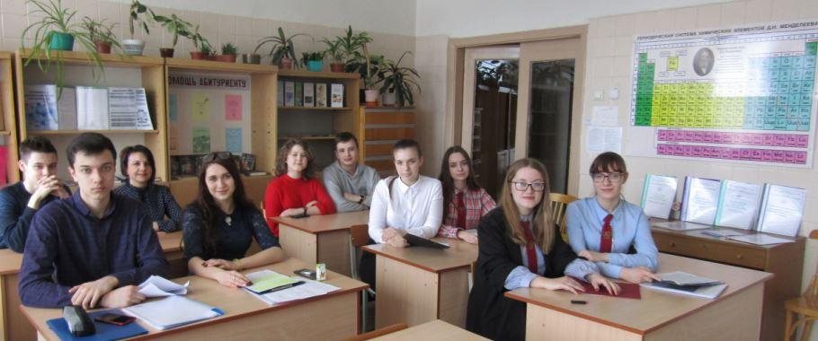
для подготовки на платной основе по предметам ЦТ
использование современных технологий
Почему мы?
Обучение включает:

тел/факс. 64-81-50 сайт vsmu.by

Для слушателей курсов предоставляются учебно-методические материалы в виде интерактивных лекций, заданий, тестов, размещенных в системе дистанционного обучения университета

химия
биология
высокие баллы
на ЦТ
участие в репетиционных тематических тестированиях
(3 по каждому предмету)

выполнение контрольных работ (15 по каждому предмету)

онлайн-консультации по каждому предмету 2 раза в месяц по 1 часу

практические занятия по каждому предмету в университете
2 раза в месяц по 2 часа (воскресенье)

онлайн + очно
доступная цена

высокий профессиональный
уровень преподавателей

авторские учебные материалы

русский и белорусский языки

